МИНИСТЕРСТВО НАУКИ И ВЫСШЕГО ОБРАЗОВАНИЯ РОССИЙСКОЙ ФЕДЕРАЦИИ

федеральное государственное автономное образовательное учреждение высшего образования

«САНКТ-ПЕТЕРБУРГСКИЙ ГОСУДАРСТВЕННЫЙ УНИВЕРСИТЕТ АЭРОКОСМИЧЕСКОГО ПРИБОРОСТРОЕНИЯ»

ИНСТИТУТ ВЫЧИСЛИТЕЛЬНЫХ СИСТЕМ И ПРОГРАММИРОВАНИЯ

КАФЕДРА компьютерных технологий и программной инженерии

ОТЧЕТ   
ЗАЩИЩЕН С ОЦЕНКОЙ

ПРЕПОДАВАТЕЛЬ

|  |  |  |  |  |
| --- | --- | --- | --- | --- |
| ассистент |  |  |  | Кочин Д.А. |
| должность, уч. степень, звание |  | подпись, дата |  | инициалы, фамилия |

|  |
| --- |
| ОТЧЕТ О ЛАБОРАТОРНОЙ РАБОТЕ №7 |
| «Разработка приложения с асинхронной  очередью сообщений» |
| по курсу: Технологии разработки серверных информационных систем |
|  |
|  |

РАБОТУ ВЫПОЛНИЛ

|  |  |  |  |  |  |
| --- | --- | --- | --- | --- | --- |
| СТУДЕНТ ГР. № | 4932 |  | 18.12.21 |  | Н.С. Иванов |
|  |  |  | подпись, дата |  | инициалы, фамилия |

Санкт-Петербург 2021

## Цель работы

Целью работы является реализация простой системы распределенной репликации (“писатели-читатели”).

## Задание:

1. Скачайте и разверните Apache Kafka
2. Модифицируйте свое приложение со встраиваемой базой данных так, чтобы его можно было запустить в нескольких экземплярах на разных портах
3. Реализуйте в рамках своего приложения Producer и Consumer такие, что
4. Producer при каждой операции записи оповещает соответствующий топик
5. Consumer при получении информации из топика записывает обновление в локальную (встроенную в приложение) базу
6. Продемонстрируйте, что информация, записанная одним приложением, доступна второму приложению.

|  |
| --- |
| Вариант: 8. Учет трат в бюджете семьи. |

## Описание разрабатываемого продукта:

### KafkaConsumer

@Service

public class KafkaConsumer {

@Autowired

CostRepository costRepository;

@KafkaListener(topics = "ADD-EVENT", groupId = "group0")

public void consume(ConsumerRecord<String,String> message) throws IOException {

ObjectMapper mapper = new ObjectMapper();

CostEntity authorModel = mapper.readValue(message.value(), CostEntity.class);

costRepository.save(authorModel);

}

}

### KafkaProducer

@Service

public class KafkaProducer {

private static final String TOPIC = "ADD-EVENT";

@Autowired

private KafkaTemplate<String, String> kafkaTemplate;

public void sendMessage(CostEntity cost) throws JsonProcessingException {

ObjectMapper mapper = new ObjectMapper();

String message = mapper.writeValueAsString(cost);

this.kafkaTemplate.send(TOPIC, message);

}

}

### KafkaController

@RestController

public class KafkaController {

@Autowired

KafkaProducer producer;

@Autowired

KafkaConsumer consumer;

@PostMapping("/kafka-add")

public String sendMessage(@RequestBody CostEntity cost) throws JsonProcessingException {

this.producer.sendMessage(cost);

return "Successfully";

}

}

### application.yaml

kafka:

consumer:

bootstrap-servers: localhost:9092

group-id: 1

auto-offset-reset: earliest

key-deserializer: org.apache.kafka.common.serialization.StringDeserializer

value-deserializer: org.apache.kafka.common.serialization.StringDeserializer

producer:

bootstrap-servers: localhost:9092

key-serializer: org.apache.kafka.common.serialization.StringSerializer

value-serializer: org.apache.kafka.common.serialization.StringSerializer

sql:

init:

platform: MySQLDialect

### Request

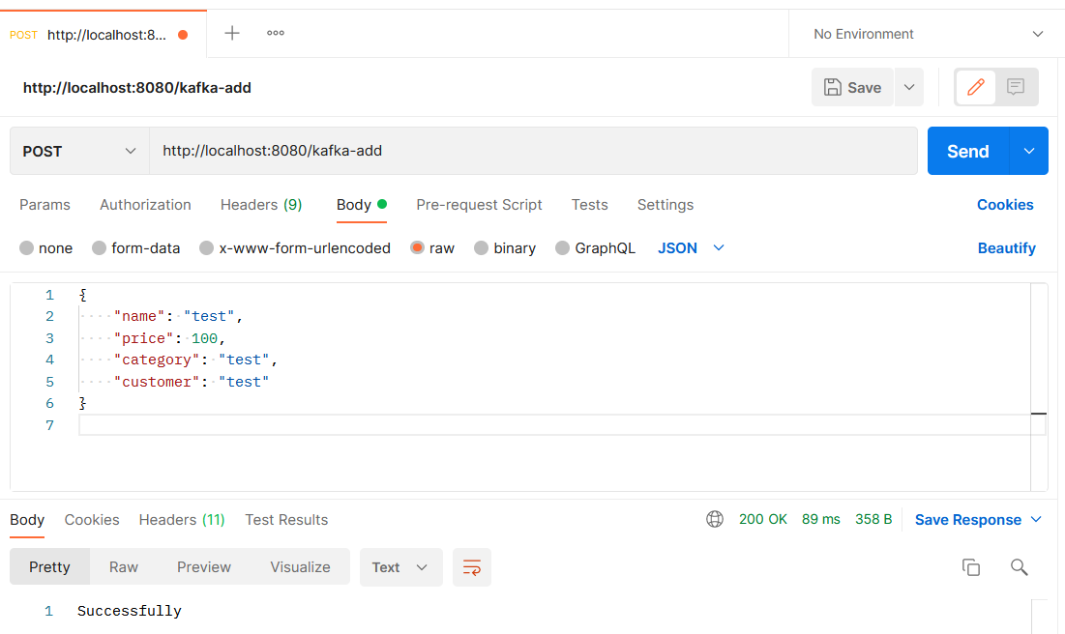

## Выводы

* Кафка хорошо выполняет возложенную на него роль балансировщика нагрузки.